软件工程-作业2

潘子慧 会计学 918107820212

**第一部分：软件UI设计 （55%）**

1）介绍项目已有的功能和**新设计的功能**。

项目已有功能为聊天页面。

新设计的功能为：

①设计了对话框右侧加号的弹出界面，用于发送文字以外的内容。

②设计了图库界面，点击弹出界面中的图片按钮可以跳转至图库挑选想要发送的图片。

2）将设计后的每个页面的截图放在word文档中，并附上说明。

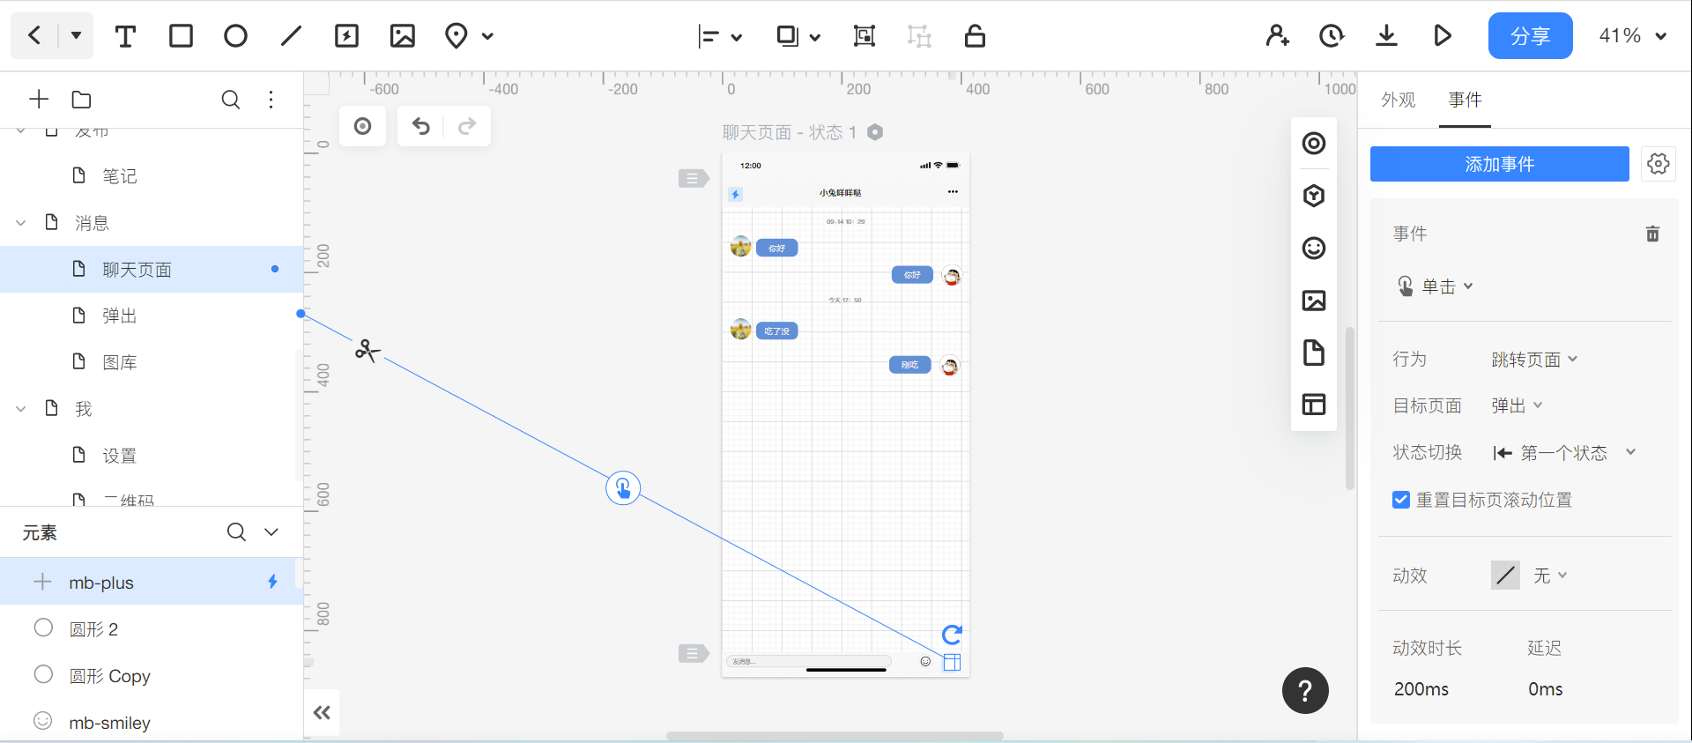

设计了聊天界面右下角对话框的跳转，链接到弹出功能界面。

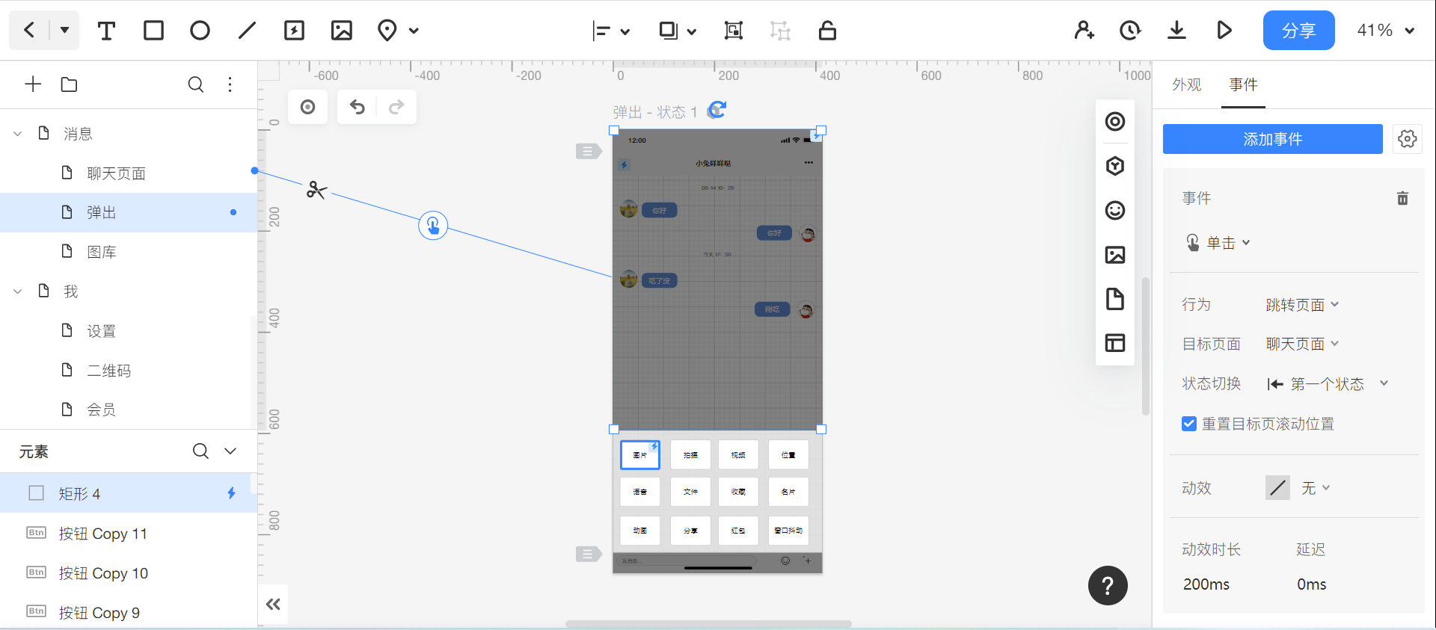

弹出界面的无功能按钮的空白区域链接至聊天页面，点击即返回聊天界面。

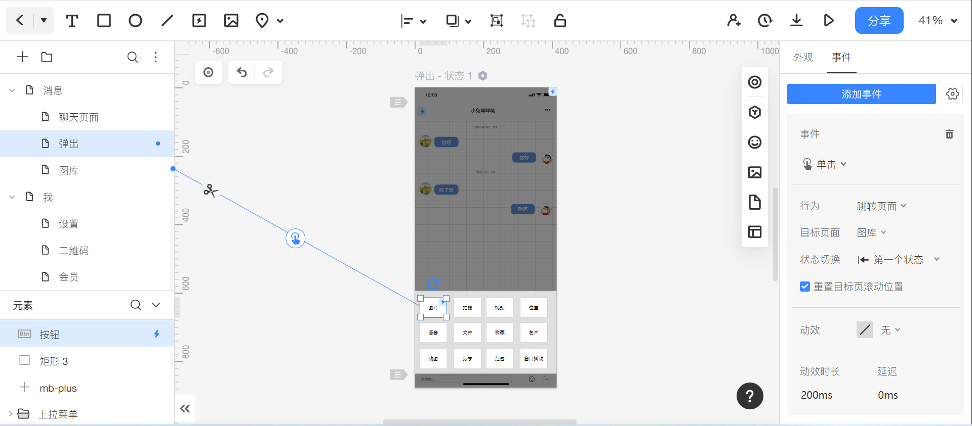

弹出界面的图片功能按钮链接至图库页面，点击即跳转至图库界面。

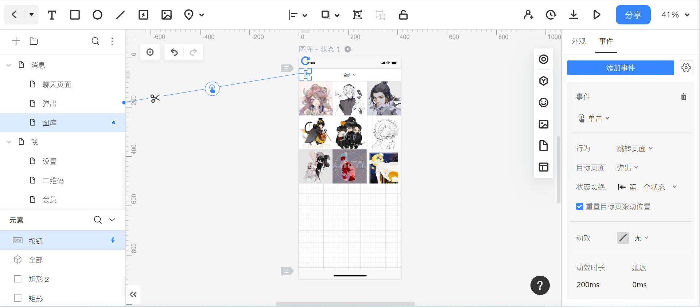

图库界面左上角的返回按钮链接至弹出页面，点击即跳转至弹出界面。

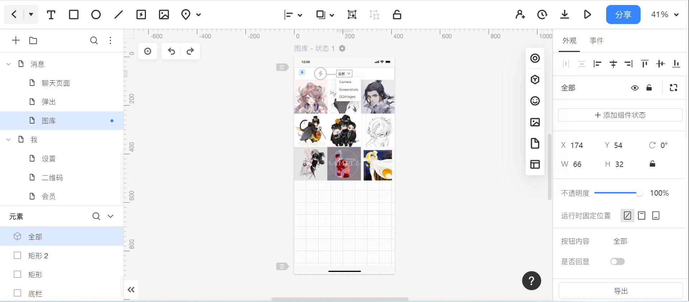

在图库页面上沿的下拉按钮中可以选择想查看哪个相册中的图片。

3）建立页面间的跳转关系，用“墨刀”导出工作流，并截图附上说明。

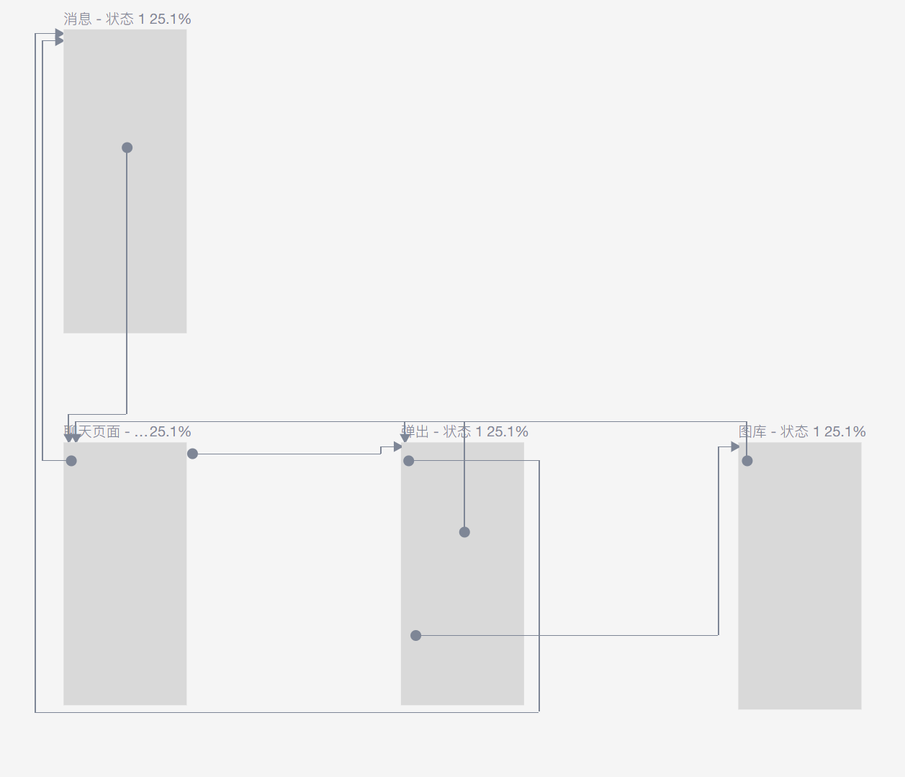

从消息界面点击某人的对话框可以进入对应聊天界面。

从聊天界面左上角点击退出可以回到消息界面。

从聊天界面右下角加号键可以进入弹出界面。

从弹出界面无按钮的空白处可以回到聊天界面。

从弹出界面的图片按钮可以进入图库界面。

从图库界面左上角的退出按钮可以回到弹出界面。

**第二部分：UML建模 （45%）**

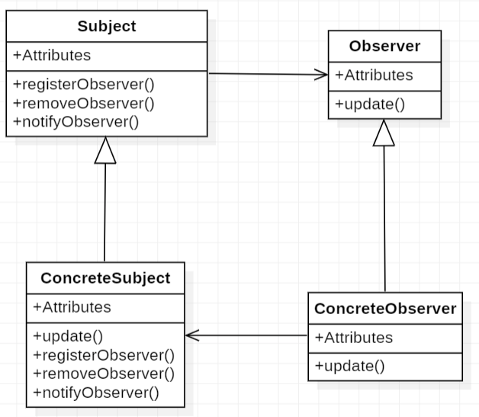

观察者：定义对象间的一种一对多的依赖关系，当一个对象的状态发生改变时，所有依赖于它的对象都得到通知并被自动更新。

Subject：抽象主题，把所有观察者对象保存在一个集合中，每个主题有任意数量的观察者，提供一个接口可以增加和删除观察者对象。

ConcreteSubject：具体主题，将有关状态存入具体观察者对象，当其内部状态发生改变时，给注册过的观察者发通知。

Observer：抽象观察者，定义了一个更新接口，在收到更改通知时更新自己。

ConcreteObserver：具体观察者，实现更新接口。

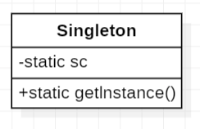

单例：保证一个类仅有一个实例，并提供一个访问它的全局访问点。

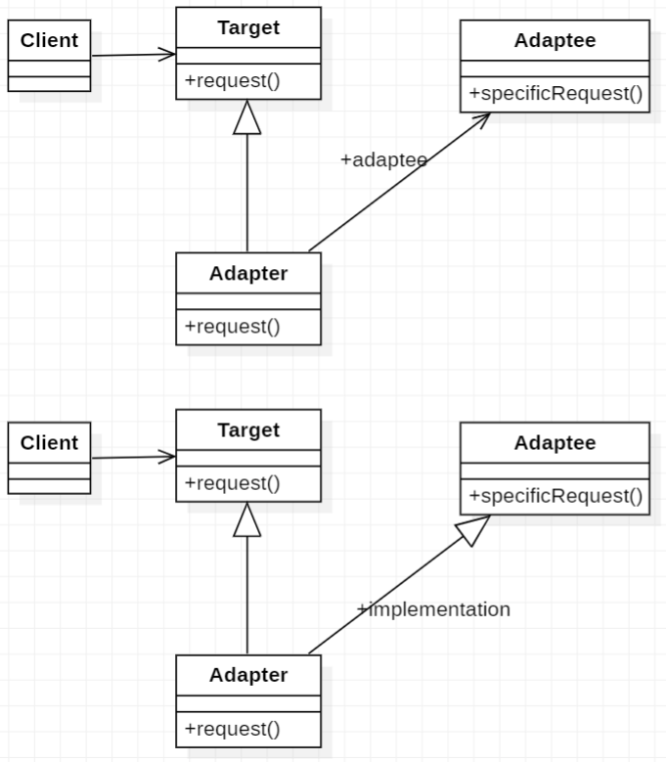

适配器：将一个类的接口转换成客户期望的另一个接口。适配器让原本接口不兼容的类可以合作无间。

Target：当前系统业务所期待的接口，它可以是抽象类或接口。

Adaptee：它是被访问和适配的现存组件库中的组件接口。

Adapter：他是一个转换器，通过继承或者引用适配者的对象，把适配者接口转换成目标接口，让客户按目标接口的格式访问适配者。

8.7类图

